西安交通大学本科生课程考试试题标准答案与评分标准
课程名称：复变函数（B卷） 课时： 32 考试时间：2013年1月17 日
一、填空题（每题3分，共30分）
1. 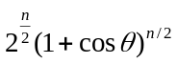2. 3.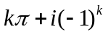 4. （2,-3,2） 5. 0
6.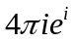 7. 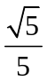 8. 9. 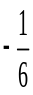 10. 3
二、单项选择题（每题2分，共20分）.
1. √ 2. X 3. X 4. √ 5. √ 6. √ 7. √ 8. √ 9. X 10. X
三、（10分）证明：
当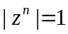，且向量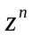与夹角为0°时右边不等式等号成立.故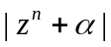的最大值是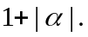 4分
对左边不等式，要分情况讨论.
（1）若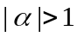，则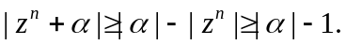等号当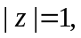且与方向相反时成立.这时最小值是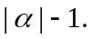 7分
（2）若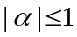，则由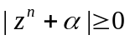，当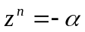时等号成立，最小值为0. 10分
总之，不论为何复数，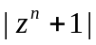的最大值是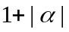；而当时，最小值为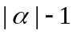.当时，最小值为0.
四、（10分）解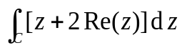
的参数方程为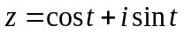，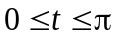， 4分
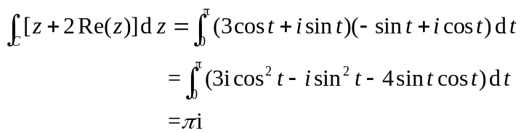 10分
五、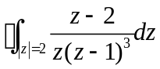，被积函数在积分曲线内部有2个奇点， 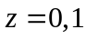（1级极点） 4分
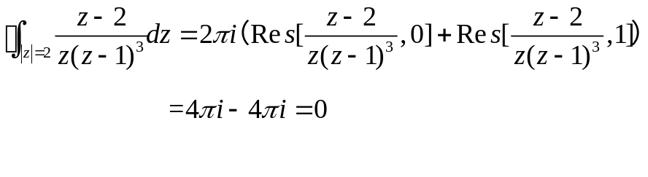10分
五、（10分）解：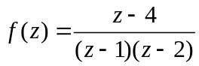在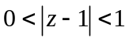和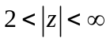
在， 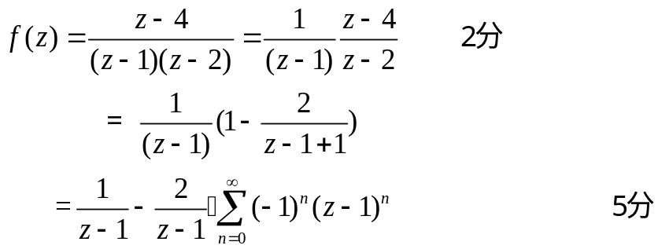

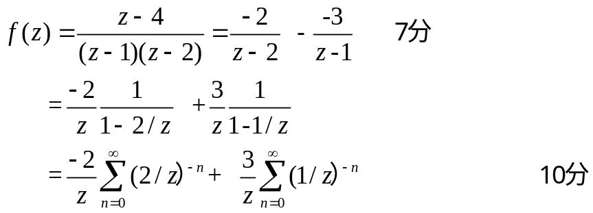
六、（10分）
设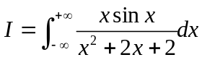=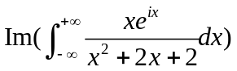
4分

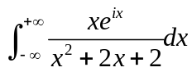=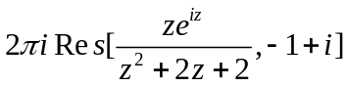
=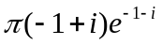
因此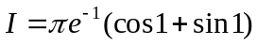 10分

